INGLÉS- SEPTEMBER
1° ABA
Welcome!
A continuación les enviamos las actividades del mes de Septiembre con la misma dinámica que el mes anterior.
Las actividades con devolución serán recibidas por la docente de cada curso en sus correspondientes casillas:
Miss Dani: ingles.danielacampi@outlook.com
Miss Gaby: gabrielamarincolo@gmail.com
Miss Vale: valenewconcept@gmail.com

PART 1
Actividades para trabajar antes de nuestro encuentro Zoom (sin entrega).
Materiales para el encuentro virtual: Utilizaremos los juguetes que aparecen en el vocabulario visto. Los que tengan en casa.

1) MATCH and COLOUR. Uní los números y coloreá los juguetes.
1 2 3 4

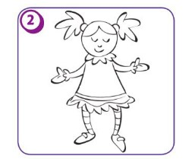
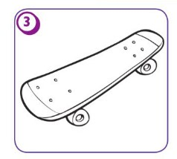
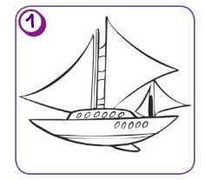

2) ¿Te animas a decir que juguetes se formaron? Usando el color y el nombre del juguete podes armar frases como estas:
Number 1: IT’S A BOAT. IT’S A BLUE BOAT!

3) LISTEN and SING. Escuchá y cantá.
https://www.youtube.com/watch?v=BoJBeGUHGv8

PART 2
Actividades para realizar y enviar por correo electrónico hasta el 2/10.
1) LISTEN and CIRCLE. Escuchá y seleccioná la opción correcta.
https://drive.google.com/file/d/1ma3u7_u8MMgeH3BuPszumHvfUxN1rc83/view?usp=sharing
(Extraemos información conocida de un contexto nuevo. Podemos escuchar el audio las veces que lo necesitemos).
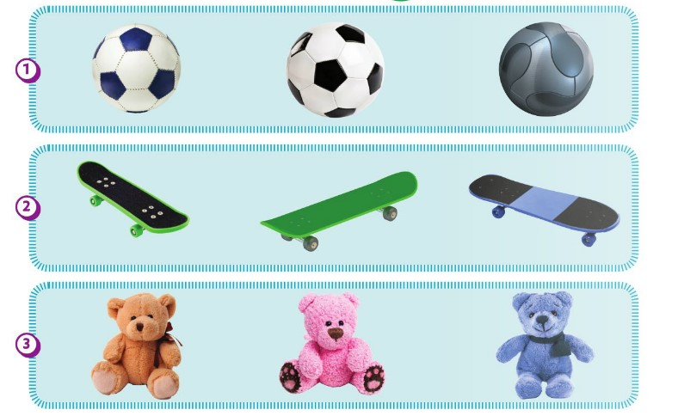

2) LISTEN and DRAW. Escuchá la lista de objetos en cada fila. Dibuja el que falta en cada caso.
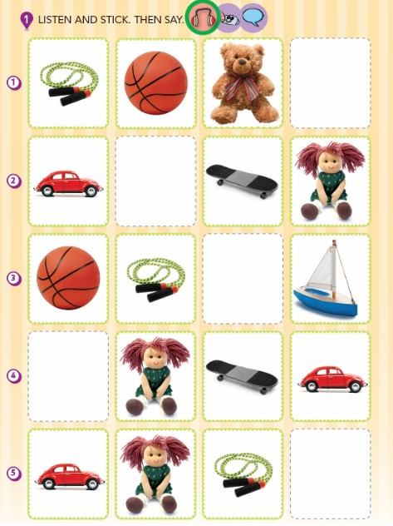
https://drive.google.com/file/d/1fX7z4sPYA4_kO8r4_-0HLgiCDo06oM-Z/view?usp=sharing

A JUGAR! https://www.eslgamesplus.com/toys-vocabulary-esl-memory-game/ SEE YOU SOON!

